
Vaucluse
du
Caf
du Vaucluse
du Vaucluse
du Vaucluse
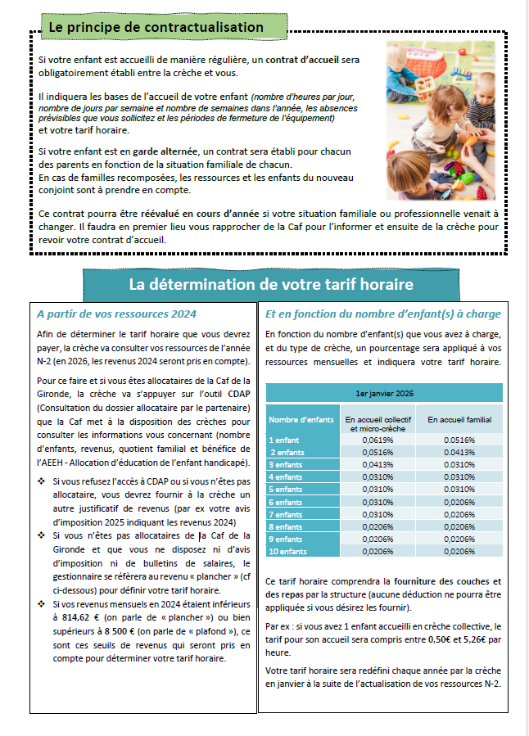

Vaucluse
du
du
Vaucluse
